Zum fünften Mal in Folge: Orizon ist kununu “Top Company”.
Augsburg, 10. November 2025 – Das Personaldienstleistungsunternehmen Orizon wurde auch für das Jahr 2026 mit dem kununu Top Company-Siegel ausgezeichnet. Damit erhält das Unternehmen das renommierte Siegel für seine herausragende Unternehmenskultur bereits zum fünften Mal in Folge.

kununu ist Europas führende Plattform für Arbeitgeberbewertungen. Das begehrte Arbeitgebersiegel zeichnet Unternehmen mit besonders hoher Mitarbeiter*innen-Zufriedenheit aus und wird ausschließlich auf Basis unabhängiger Bewertungen auf der Plattform vergeben. Lediglich rund fünf Prozent aller Unternehmen auf kununu erreichen jährlich die Auszeichnung als „Top Company“.

Mit dem aktuellen Award gehört Orizon damit erneut zu den besten Arbeitgebern Deutschlands und unterstreicht sein kontinuierliches Engagement für ein wertschätzendes, faires und mitarbeiterorientiertes Arbeitsumfeld.

„Dass wir bereits zum fünften Mal in Folge das Top Company-Siegel erhalten, macht uns besonders stolz. Es zeigt, dass unsere Kolleginnen und Kollegen die Kultur der Offenheit, des Respekts und der Entwicklungsmöglichkeiten, die wir bei Orizon leben, tagtäglich erleben und schätzen,“ sagt Daniela Kühne, Chief Executive Officer (CEO) bei Orizon. „Diese Auszeichnung ist für uns Ansporn und Bestätigung zugleich, weiterhin ein Umfeld zu schaffen, in dem Menschen gerne arbeiten und sich entfalten können.“

Kriterien für das kununu Top Company-Siegel 2026
Um sich für das kununu Top Company-Siegel 2026 zu qualifizieren, muss ein Unternehmen folgende Kriterien erfüllen:
- Ein Score von mindestens 3,8 Sternen (von maximal 5 möglichen), sowohl insgesamt als auch bei den Bewertungen der Mitarbeitenden.
- In den zurückliegenden zwölf Monaten muss der Bewertungs-Score der Mitarbeitenden bei mindestens 3,8 Sternen liegen.
- Mindestens zwei neue Bewertungen in den letzten zwölf Monaten. Eine aktualisierte Bewertung zählt hier auch als neue Bewertung.
- Mindestens sieben Bewertungen von Mitarbeitenden seit Bestehen des Profils. Bewertungen von Bewerbenden werden nicht mitgezählt.
Diese objektiven Kriterien gewährleisten, dass das Siegel ausschließlich auf realen und aktuellen Erfahrungen von Mitarbeitenden basiert.

Pressebild:
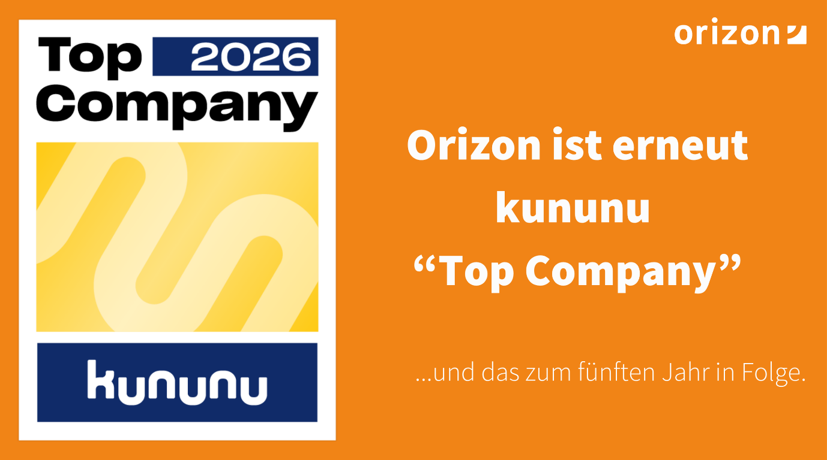
Bereits zum fünften Mal in Folge erhält Orizon die Auszeichnung „Top Company“ von kununu.

Orizon Gruppe
Als Teil der japanischen Unternehmensgruppe BREXA Holdings Inc. bietet das Personaldienstleistungsunternehmen Orizon das umfassende Spektrum von Personaldienstleistungen an. Das Serviceportfolio des Recruiting-Spezialisten umfasst die Bereiche Arbeitnehmerüberlassung, Permanent Placement sowie maßgeschneiderte Outsourcing-Lösungen. Die Tochtergesellschaft OTTO Workforce Deutschland GmbH agiert als strategischer Partner für EU-Recruiting und bringt hier umfassende Expertise mit ein, um Kunden insbesondere bei der erfolgreichen Umsetzung personalintensiver Projekte zu unterstützen. Die jobs in time medical GmbH ist spezialisiert auf die Überlassung von qualifiziertem medizinischem, pädagogischem und pflegerischem Personal.
Mit dieser Strategie unterstützt Orizon Unternehmen dabei, ihre Personalbedarfe effizient und bedarfsgerecht zu decken. Als Arbeitgeber von rund 6.000 Mitarbeiter*innen, bundesweit über 50 Standorten und einem Umsatz von 299,3 Mio. Euro im Jahr 2024 zählt Orizon, laut aktueller Lünendonk Liste, zu den Top 15 der führenden Personaldienstleister in Deutschland. Laut Stern/Statista zählt Orizon zu den “Top-Arbeitgebern Deutschlands 2024” in der Kategorie “Dienstleistungen, Immobilien, Personal”.

Pressekontakt
Orizon Holding GmbH, Presseabteilung | Wendenstraße 1b | 20097 Hamburg | presse@orizon.de

